Un análisis del comportamiento de la matrícula universitaria en las carreras de grado de la Facultad de Tecnología y Ciencias Aplicadas de la Universidad Nacional de Catamarca
Poliche, Maria valeria; Acosta Argañaraz,Julian
vpoliche@tecno.unca.edu.ar; Julian.hyatos@gmail.com
Departamento de Informática- Facultad de Tecnología y Ciencias Aplicadas- Universidad Nacional de Catamarca

RESUMEN

Durante las últimas décadas, la universidad pública argentina ha experimentado un incremento en la cantidad de alumnos inscriptos, no así en el número de graduados. Incluso, del reducido grupo que completa sus estudios universitarios, la mayoría extiende su permanencia en la Universidad un tiempo mayor al teóricamente establecido. Tanto la deserción como la demora en la graduación en las universidades públicas son fenómenos claros y socialmente conocidos.
Con este trabajo se pretende determinar patrones repetitivos entre los alumnos que desertaron las carreras de la Facultad de Tecnología y Cs. Aplicadas (FTyCa). Para ello se empleó una mirada integradora sobre distintos elementos que conforman la vida universitaria (temporalmente contemplados en un antes, durante y después) en su avance por la unidad académica.
El principal aporte de este trabajo consiste en tener información fehaciente acerca de variación, avances y retrocesos en la matrícula de las carreras de Ingeniería, además, de resultar valioso para la formulación, planificación y programación de políticas educativas y orientadoras para la toma de decisiones.
Por otra parte se podrá evaluar quiénes son los estudiantes que tienen más propensión (mayor probabilidad) a abandonar o recibirse teniendo en cuenta el tiempo que llevan estudiando.
PALABRAS CLAVES: deserción- patrones -
INTRODUCCION
Los bajos índices de retención y graduación, en particular en el sector universitario nacional, fue adquiriendo importancia en la agenda de las políticas públicas e institucionales de la Argentina desde mediados de los años noventa cuando se incorpora en los primeros Anuarios de Estadística Universitaria que produce la Secretaría de Políticas Universitarias (SPU) una estimación aproximada del indicador de eficiencia en la titulación. El segundo paso tuvo lugar con las acreditaciones de las carreras de grado por parte de la Comisión Nacional de Evaluación y Acreditación Universitaria (CONEAU) a comienzos del 2000, tras la aprobación de los estándares de acreditación para las carreras de medicina, a las cuales le siguieron las de ingeniería entre el 2002 y el 2004. Estas acreditaciones dejaron en claro que existían problemas de importancia en el rendimiento académico y en la graduación de los estudios de grado. En el caso de las ingenierías, por ejemplo, se observó que mientras que la duración formal de estas carreras era en promedio de cinco años, sólo el 13 % de los estudiantes que habían ingresado entre 1988 y 1998 se habían graduado en dicho plazo. Entre aquellos que dilataron su egreso más de lo esperado, la mitad de la población demoró hasta siete años y la otra mitad un plazo aún superior. Asimismo, la tasa de egresados sobre ingresantes en las carreras de ingeniería era muy baja: 12 % en el 2001 (García de Fanelli, 2012).
Toda gestión, y muy especialmente la universitaria necesitan apoyarse con información en cifras que hablan de su rendimiento y de sus procesos. A pesar que estas solo indicadores de situaciones muy complejas, se puede tener una base inicial para analizar la marcha de la institución y poder realizar comparaciones retrospectivas, proyecciones y lecturas útiles para la reflexión y búsqueda del mejoramiento.
La ingeniería es una carrera prioritaria para cualquier país que aspire a un avance tecnológico, industrial, espacial, agronómico, etc. En definitiva, a un desarrollo socio económico. Se sabe que la relación entre grado de desarrollo y número de ingenieros por país es un dato relevante, en argentina ese valor es de 1 ingeniero cada 5000 profesionales de otras disciplinas, mientras que esta misma relación en países más desarrollados como Alemania y Francia es de 1 ingeniero cada 2000 profesionales.
A nivel nacional se egresan por año unos 8000 ingenieros procedentes de las múltiples ramas de la carrera, a nivel provincial se aportó hasta el momento con cerca de 300 ingenieros, sin embargo no se puede hablar de numero de egresados por año dado que hay años en donde no se recibe nadie.
Siguiendo con los datos provinciales, en la Universidad Nacional de Catamarca (UNCa) los tiempos promedios necesarios para generar un ingeniero desde sus distintas ramas oscilan entre: 7.25 años para informática, 7.5 años para electrónica, 9.88 años para agrimensura y 10.63 años para minas. Se encontraron también casos atípicos como alumnos que demoraron mas de 20 años en recibirse. Como se puede ir notando, la ingeniería es un bien social muy necesario y a la vez sumamente escaso y complejo de obtener, radicando allí mismo la razón de este proyecto de investigación que busca combatir la deserción de los alumnos.

Desde el año 2004 al presente 2016, la Facultad de Tecnología y Ciencias. Aplicadas (FTYCa) de la UNCa genero unos 110 ingenieros repartidos entre las ramas de la electrónica, agrimensura, minas e informática. Dada la época de cambios y de globalización el país requiere actualmente el doble de ingenieros que se generan a nivel nacional solamente para cubrir la demanda mínima. Es por esto que el problema de la deserción en carreras de interés estratégico debe ser abordado de una manera integral y decisiva por ser la universidad y la educación uno de los pilares que sostiene a un país.
Este trabajo se enmarca dentro del proyecto de investigación Hacia la búsqueda de un sistema de alerta temprana de deserción en carreras de ingeniería, y busca determinar patrones repetitivos entre los alumnos que desertaron las carreras de la Facultad de Tecnología y Cs. Aplicadas (FTyCa). Para ello se empleó una mirada integradora sobre distintos elementos que conforman la vida universitaria (temporalmente contemplados en un antes, durante y después) en su avance por la unidad académica.
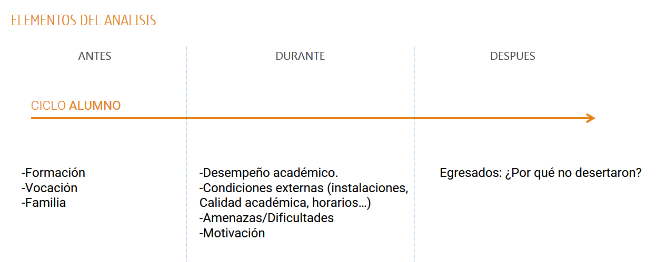

METODOLOGIA
A los efectos de poder cumplimentar con el objetivo planteado se analizaron los registros de las bases de datos del SIU GUARANI. Se relevaron los datos correspondientes a aspirantes, estudiantes, nuevos inscriptos, reinscriptos y egresados de grado en las carreras de Ingeniería de la FTyCa durante el periodo 2006-2014.
Por otra parte se realizaron encuestas on-line a los alumnos que desertaron correspondientes a las distintas carreras de la Facultad. Llamamos desertor a cualquier alumno de la Facultad que haya optado por dejar una carrera perteneciente a la misma unidad, ya sea por cambio de carrera, por cambio de facultad o por cambio de universidad o cese de estudios de forma definitiva. Operativamente se enfocó el análisis en tres ramas principales Vocaciónal, Educación y Familia. Se consideró que estas tres nuclean todas las dimensiones humanas y afectivas del estudiante, sabiendo que la persona humana es una conjunción de naturalezas y partes y no una maquina ideal.

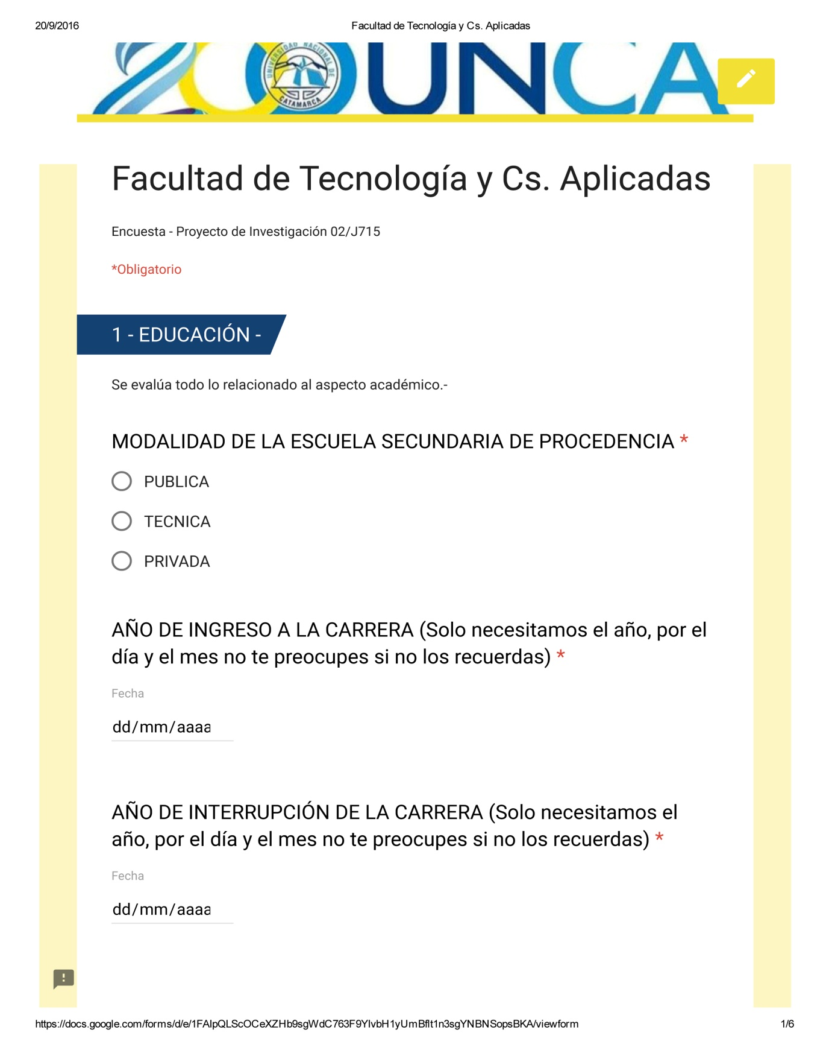
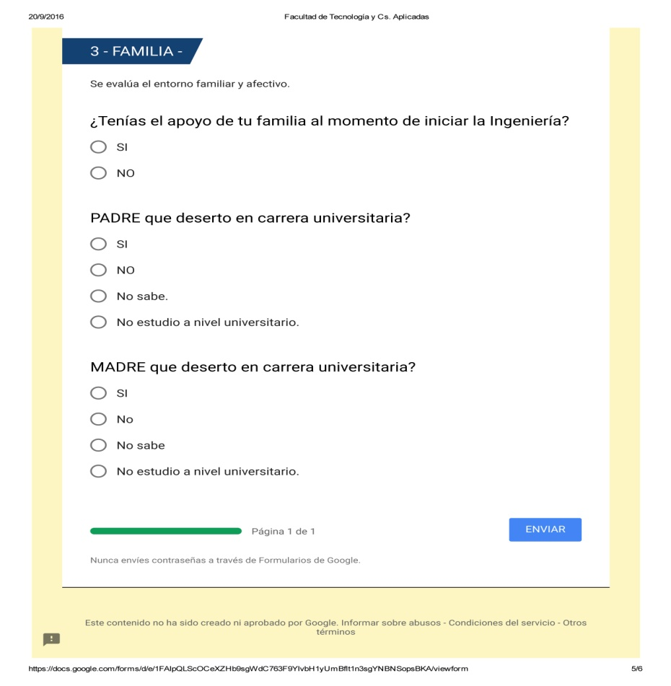
Encuesta On-Line

RESULTADOS
Con los datos del SIU GUARANI se pudo realizar un análisis estadísticos mediante la utilización de tablas y gráficos, análisis detallado sobre estudiantes y egresados, de las distintas carreras de ingeniería a los efectos de poder determinar la relación entre ellos, los cuales se detallan a continuación. También se determinó la relación entre cantidad de aspirantes y cantidad de ingresantes por año y por carrera, con este dato se pudo notar que hay carreras cuya densidad de ingresantes ha caído con el paso de los años como ser informática, otras se han sostenido casi constantes en el tiempo y otras han tenido altibajos moderados como es el caso de agrimensura.

CARRERA | 2004 | 2005 | 2006 | 2007 | 2008 | 2009 | 2010 | 2011
Informática | 223 | 151 | 153 | 112 | 77 | 86 | 65 | 92
Electrónica | 91 | 82 | 62 | 60 | 74 | 52 | 43 | 49
Minas | 27 | 50 | 68 | 55 | 85 | 46 | 40 | 49
Agrimensura | 40 | 61 | 32 | 30 | 32 | 38 | 35 | 50
Geología | 19 | 36 | 29 | 32 | 46 | 29 | 11 | 30
Tecnicatura |  |  |  |  |  |  | 101 | 71
Total aspirantes

CARRERA | 2004 | 2005 | 2006 | 2007 | 2008 | 2009 | 2010 | 2011
Informática | 143 | 94 | 92 | 77 | 45 | 41 | 42 | 57
Electrónica | 56 | 43 | 46 | 38 | 49 | 34 | 24 | 32
Minas | 16 | 32 | 48 | 35 | 56 | 29 | 28 | 33
Agrimensura | 30 | 37 | 19 | 23 | 24 | 25 | 19 | 35
Geología | 14 | 23 | 24 | 21 | 26 | 22 | 8 | 19
Tecnicatura |  |  |  |  |  |  | 101 | 71
Total ingresantes

Relación temporal aspirantes/ingresantes

Otro tipo de análisis que se hizo fue determinar la cantidad de veces que en promedio un alumno requiere para regularizar una materia. Se aplicó este enfoque al CCA de las carreras de ingeniería y se obtuvieron valores dentro de todo homogéneos en su mayoría, salvo por casos atípicos como Fisica 1, Quimica y Sistemas de Representación con valores 50% dispersos respecto de las demás materias. Se indago también en 2do año de la carera Ingenieria en Informática y se repitió el mismo esquema obteniéndose valores similares y también valores atípicos como el encarnado por Programación 1 en donde un alumno promedio debe cursar casi dos veces la materia si quiere regularizarla, lo cual no es un escenario alentador. Del 3er año de Ingenieria en informática se obtiene también los respectivos valores para las materias del plan de estudio 2012 y se descubre también un patrón más o menos homogéneo entre las materias a excepción de Lenguajes Formales y Autómatas. En cada una de las materias atípicas se hizo un segundo nivel de análisis verificando el desempeño de los alumnos en los exámenes finales en cada una de estas materias.

Primer Año

Fisica 1 Quimica

Sistemas de representacion
Segundo Año

Tercer Año

Programación 1 Cálculo Avanzado
Año 3

Lenguajes Formales y Autómatas Ingeniería de Software 1
Otro análisis fue determinar la evolución de los ingresantes de la matrícula de las carreras de grado de la FTyCa que se han mantenido constante entre los años 2006 y 2014.
Carrera | 2004 | 2005 | 2006 | 2007 | 2008 | 2009 | 2010 | 2011 | 2012 | 2013 | 2014
1 | 28 | 35 | 20 | 22 | 20 | 27 | 33 | 38 | 24 | 29 | 16
2 | 15 | 30 | 46 | 34 | 54 | 29 | 41 | 34 | 37 | 73 | 43
3 | 56 | 42 | 44 | 34 | 52 | 33 | 44 | 34 | 46 | 30 | 35
4 | 142 | 94 | 88 | 74 | 48 | 41 | 66 | 61 | 55 | 52 | 40
5 | 14 | 21 | 22 | 21 | 26 | 21 | 10 | 23 | 30 | 21 | 15
6 |  |  |  |  |  |  | 97 | 72 | 29 | 21 | 15
7 |  |  |  |  |  |  |  |  | 108 | 52 | 6
8 |  |  |  |  |  |  |  |  |  | 109 | 88
 |  |  |  |  |  |  |  |  |  |  | 258

A partir de las encuestas se pudo identificar casos atípicos, relevantes para el problema en estudio y que están en relación a su educación y orientación previa recibida por el alumno, situación laboral, característica de los padres y demográfica y personales del estudiante (género, edad, estado civil, tipo y lugar de residencia).
Empezando con los datos arrojados por las encuestas se obtiene que el 48% de los que desertaron provienen de escuelas públicas, un 28% de escuelas técnicas y un 24% de escuelas privadas. Se sabe también que la mayor densidad de alumnos que abandonan la carrera provienen de los tres primeros años en orden: 1er año con 38%, 2do año con 35% y 3er año con un 21%, quedando un porcentaje pequeño para 4to año (7%).

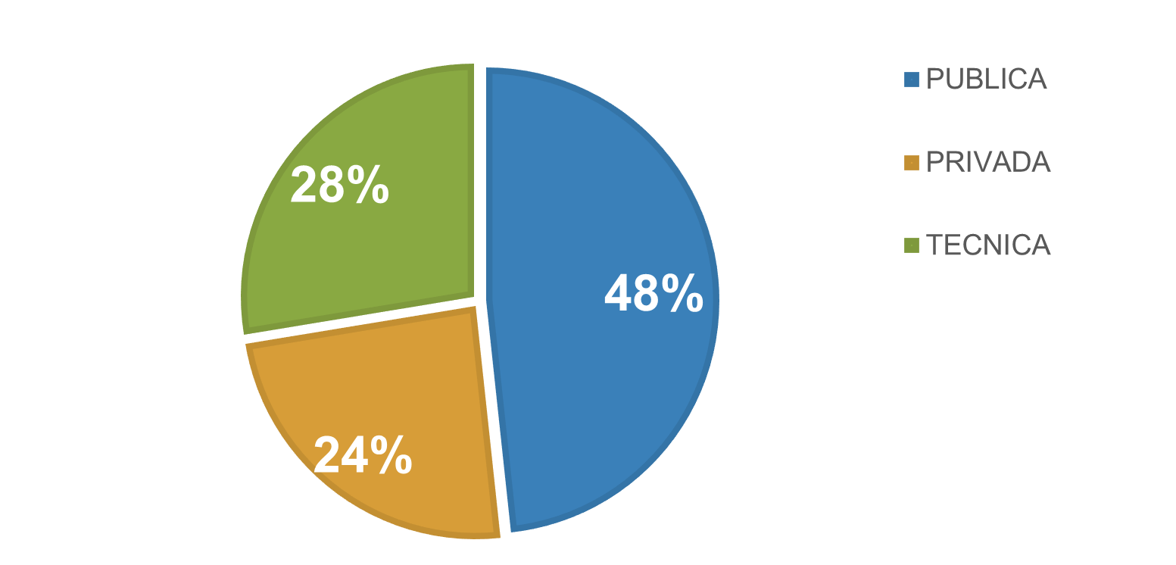
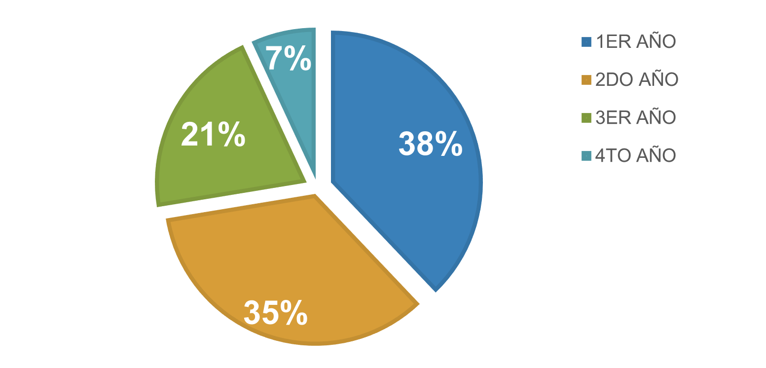

De entre los motivos identificables que desencadenaron la deserción se destacan: problemas académicos 24,1%, problemas vocacionales 24,1%, condiciones económicas y/o familiares 20,7% y otros motivos (mudanzas, disconformidad con el plan de estudios, adeudar secundaria) un 31%.

El 100% de los desertores afirman haber aprobado el curso de ingreso, de los cuales el 75% confirma haberlo logrado en las primeras instancias de evaluación y el 25% restante en una segunda evaluación (recuperatorios).

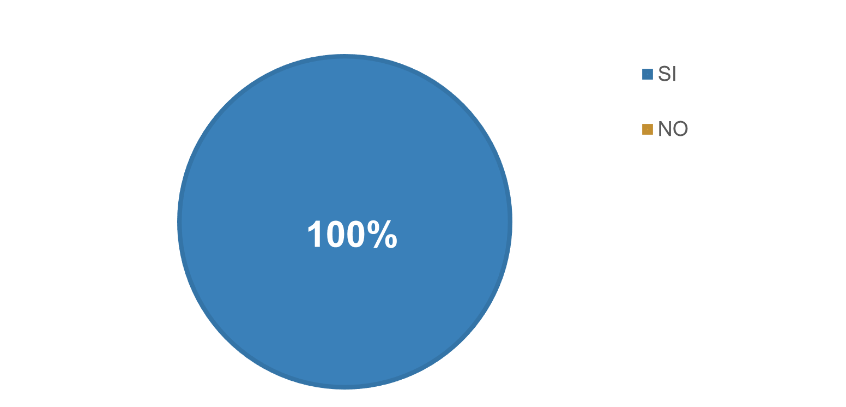
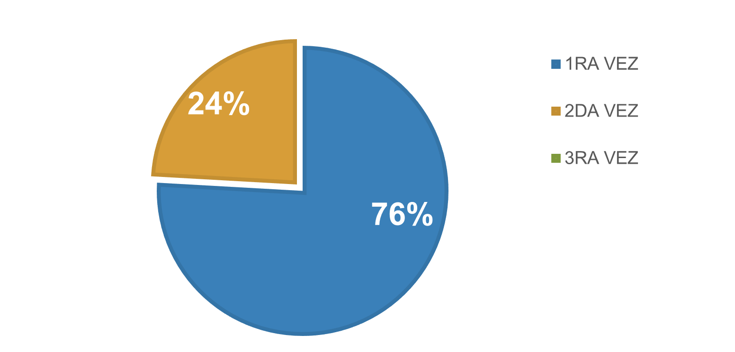

Un dato importante a destacar es que de los que abandonaron, el 86% siguió estudiando, esto deja en claro que los alumnos no se consideraron a ellos mismos como parte del problema y no pusieron en duda su capacidad personal o inteligencia.

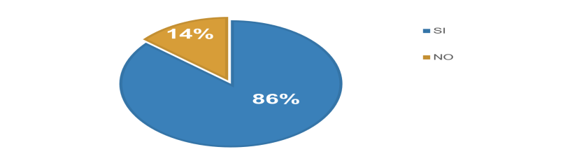

De entre las distintas opciones de estudio a posterior de la primera deserción los números se reparten en: 42% siguió estudiando otra carrera en otra universidad, 41% opto por otro carrera pero en la misma universidad y 7% la misma carrera en otra universidad.

Con respecto al lado humano de la vida universitaria el 93% de los encuestados asegura que se necesita más información/orientación/apoyo psicológico/contención/ayuda tanto en la etapa de ingreso como en los primeros años.

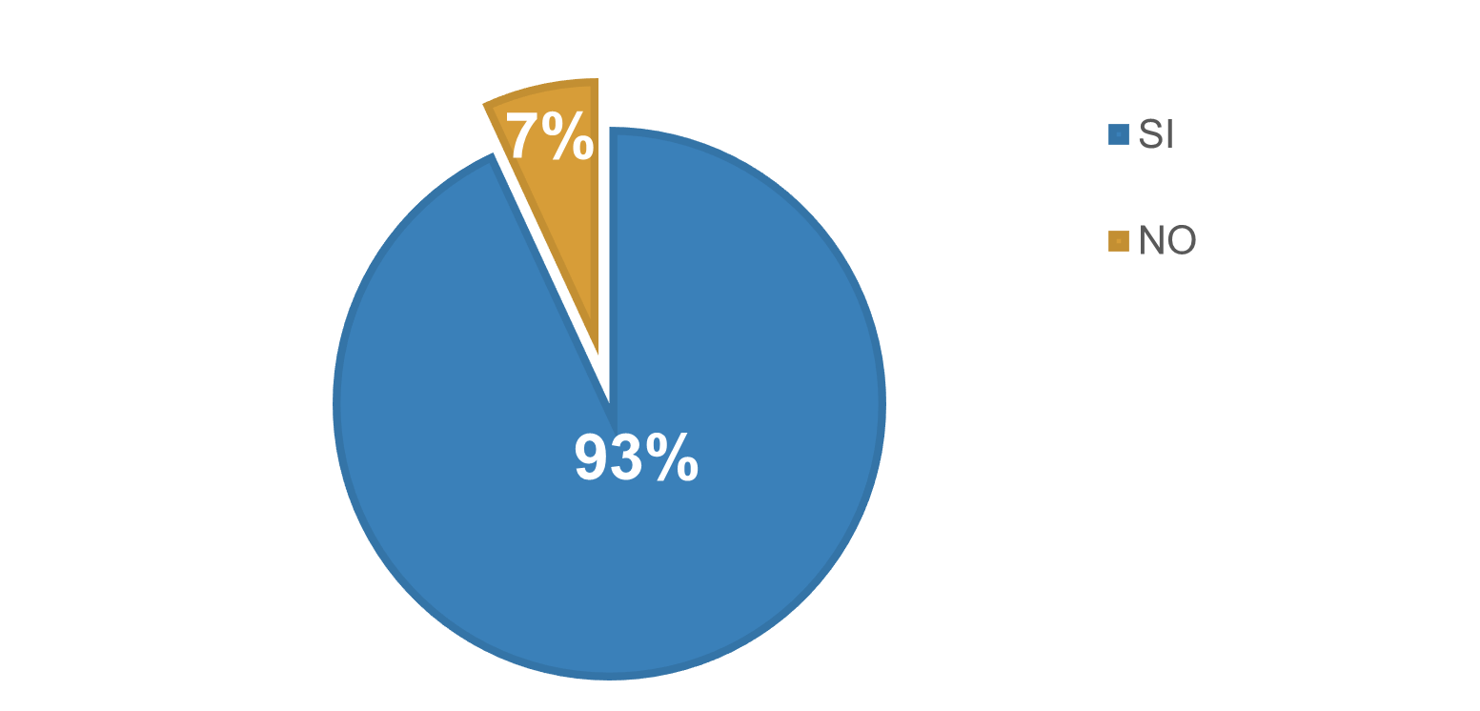

En el aspecto familiar se sabe que los alumnos desertores provienen de hogares con padres que no han estudiado o que han desertado en un 69% y/o madres que no han estudiado o que han desertado en un 57%. Sin embargo, hay que señalar que también aquí hay casos atípicos por haberse encontrado alumnos con condiciones familiares similares pero con un desempeño académico muy bueno. Esto podría deberse a que lo familiar es solo una de las ramas que definen al alumno.

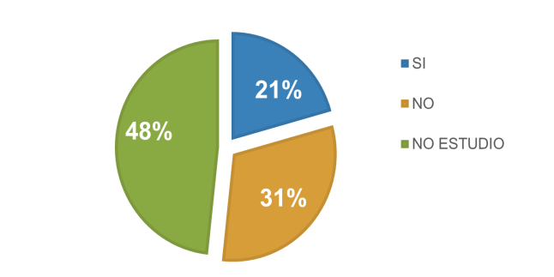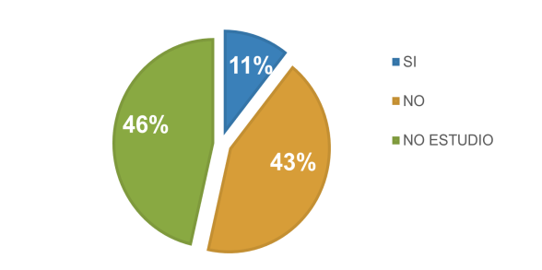
Padre desertor Madre desertora

Con respecto al aspecto vocacional el 72,4% de alumnos desertores aseguran no haber realizado ningún test vocacional previo a la elección de la ingeniería. El 80,3% opto por la carrera por variadas razones incluidas gustos personales y desafío personal, el porcentaje restante (mucho menor ~7%) se reparte equitativamente entre salida laboral, influencia familiar y curiosidad.

